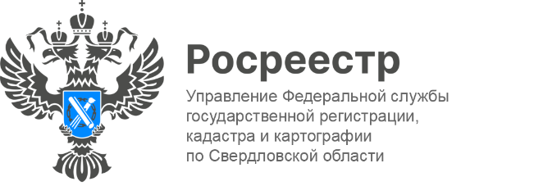

ПРЕСС-РЕЛИЗ
За семь месяцев текущего года Управление Росреестра направило более 3300 предостережений
В связи с изменениями законодательства, административные органы получили новые полномочия и теперь проводят работу по профилактике нарушений обязательных требований.
По словам заместителя руководителя Управления Росреестра по Свердловской области (далее-Управление) Ирины Семкиной: «Профилактические мероприятия осуществляются в целях стимулирования добросовестного соблюдения обязательных требований, а также устранения причин и факторов, способных привести к нарушениям требований и причинению вреда охраняемым законом ценностям и доведения обязательных требований до контролируемых лиц, способов их соблюдения».
Одним из основных направлений профилактики нарушения обязательных требований являются предостережения. Они применяются в отношении граждан, юридических лиц и индивидуальных предпринимателей. Такие требования служат эффективным средством, направленным на информирование лиц по проблемным вопросам, касающихся соблюдения норм законодательства.
По итогам 7 месяцев текущего года, в адрес контролируемых лиц, Управлением направлено более 3300 предостережений.
«Предостережение содержит указания на предусматривающие обязательные требования и нормативные правовые акты. Кроме того, информация о действиях (бездействиях) лица может привести к нарушению этих требований. В таком случае, госинспекторы принимают меры по обеспечению соблюдения обязательных требований. Следует отметить, что предостережение содержит QR-код, обеспечивающий переход на страницу в сети "Интернет", содержащую запись Единого реестра контрольных (надзорных) мероприятий», - отметила начальник государственного земельного надзора ведомства Шелковая Марина.
Решение об объявлении предостережения принимается госинспектором по итогам рассмотрения обращений и иной информации, поступившей в Управление, а также по результатам проведенных контрольных (надзорных) мероприятий без взаимодействия.
Отмечается, что контролируемое лицо в течение 30 дней с момента получения предостережения вправе подать возражения, которые в обязательном порядке рассматриваются должностным лицом ведомства.
Начальник государственного земельного надзора Управления акцентировала внимание на том, что лица могут направить в ведомство уведомления об их исполнении, для снятия предостережений с контроля, как в бумажном виде, так и в электронном, по адресу: kdcon@frs66.ru
Действующим законодательством ответственность за неисполнение объявленного предостережения не установлена.

Контакты для СМИ
Пресс-служба Управления Росреестра по Свердловской области
+7 343 375 40 81

press66rosreestr@mail.ru
www.rosreestr.gov.ru
620062, г. Екатеринбург, ул. Генеральская, 6 а.

